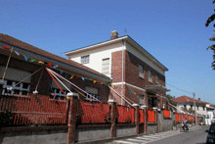
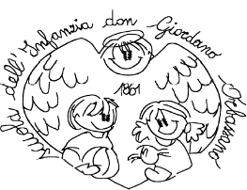
FONDAZIONE SCUOLA MATERNA” DON GIORDANO” Sezioni Sezione Sezione
Infanzia Primavera

Sezione Internazionale

AUTODICHIARAZIONE ASSENZA DA SCUOLA

Il/la sottoscritto/a ________________________________________________________________________

nato/a_________________________________________________________il_______________________

e residente in___________________________________________________________________________

in qualità di genitore (o titolare della responsabilità genitoriale) di __________________________________

___________________________, nato/a _______________________________il_____________________,
consapevole di tutte le conseguenze civili e penali previste in caso di dichiarazioni mendaci, e consapevole dell’importanza del rispetto delle misure di prevenzione finalizzate alla diffusione di COVID-19 per la tutela della salute della collettività,

DICHIARA

( crocettare i punti interessati)
CHE IL PROPRIO FIGLIO E’STATO ASSENTE PER MOTIVI DI SALUTE NON SOSPETTI PER COVID 19

che il proprio figlio/a può essere riammesso al servizio/scuola poiché nel periodo di assenza dallo stesso

 NON HA PRESENTATO manifestazioni sintomatiche a seguito DI CONSULTO PEDIATRICO/ MEDICO

 HA PRESENTATO SINTOMI
In caso il figlio/a abbia presentato i sintomi:
• è stato valutato clinicamente dal Pediatra di Libera Scelta/Medico di Medicina Generale (PLS/MMG)
dottor/ssa ____________________________________________________________________________
• sono state seguite le indicazioni fornite
• il bambino/a non presenta più sintomi da almeno 48 ore
• la temperatura misurata prima dell’avvio a scuola è di _________________ gradi centigradi.

CHE IL PROPRIO FIGLIO E’ STATO ASSENTE PER MOTIVI DIVERSI DA QUESTIONE DI SALUTE.

Luogo e data _______________________________________

Il genitore (o titolare della responsabilità genitoriale) ____________________________________

